Технология разработки программного обеспечения   
Практика 01

Дата 03.09.25

­Тема: Создать проект 3D моделированию на языке программирования OpenScad сопроводить проект ведением репозитоия Git.

Решение:

Скриншоты:

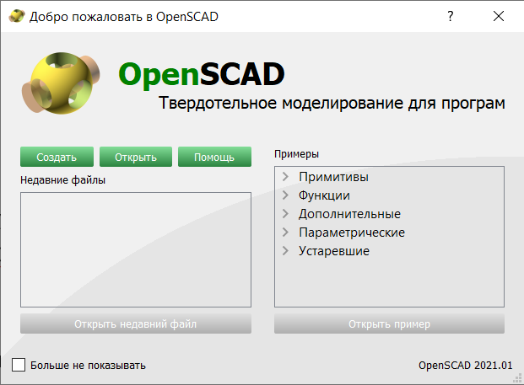

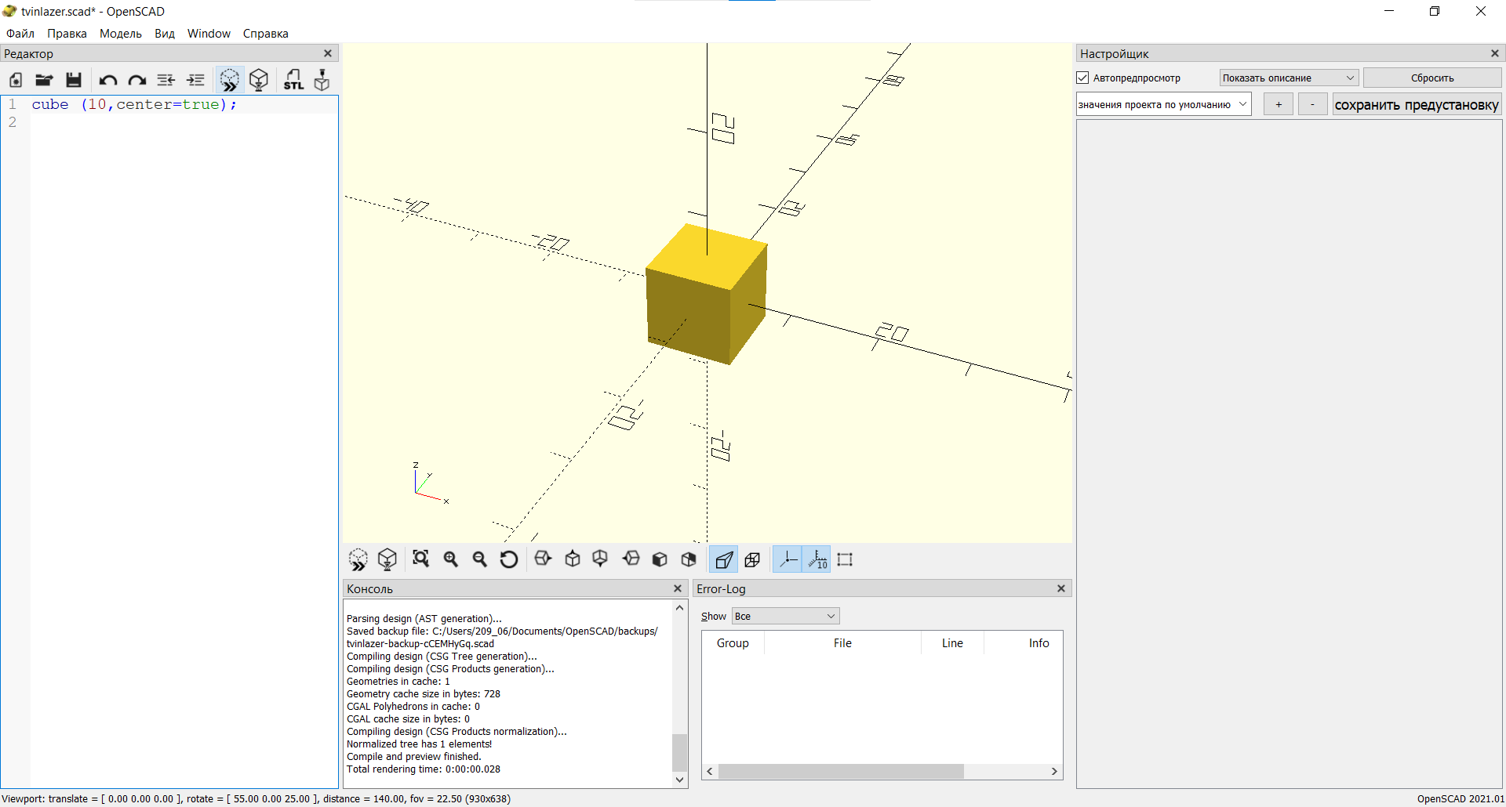

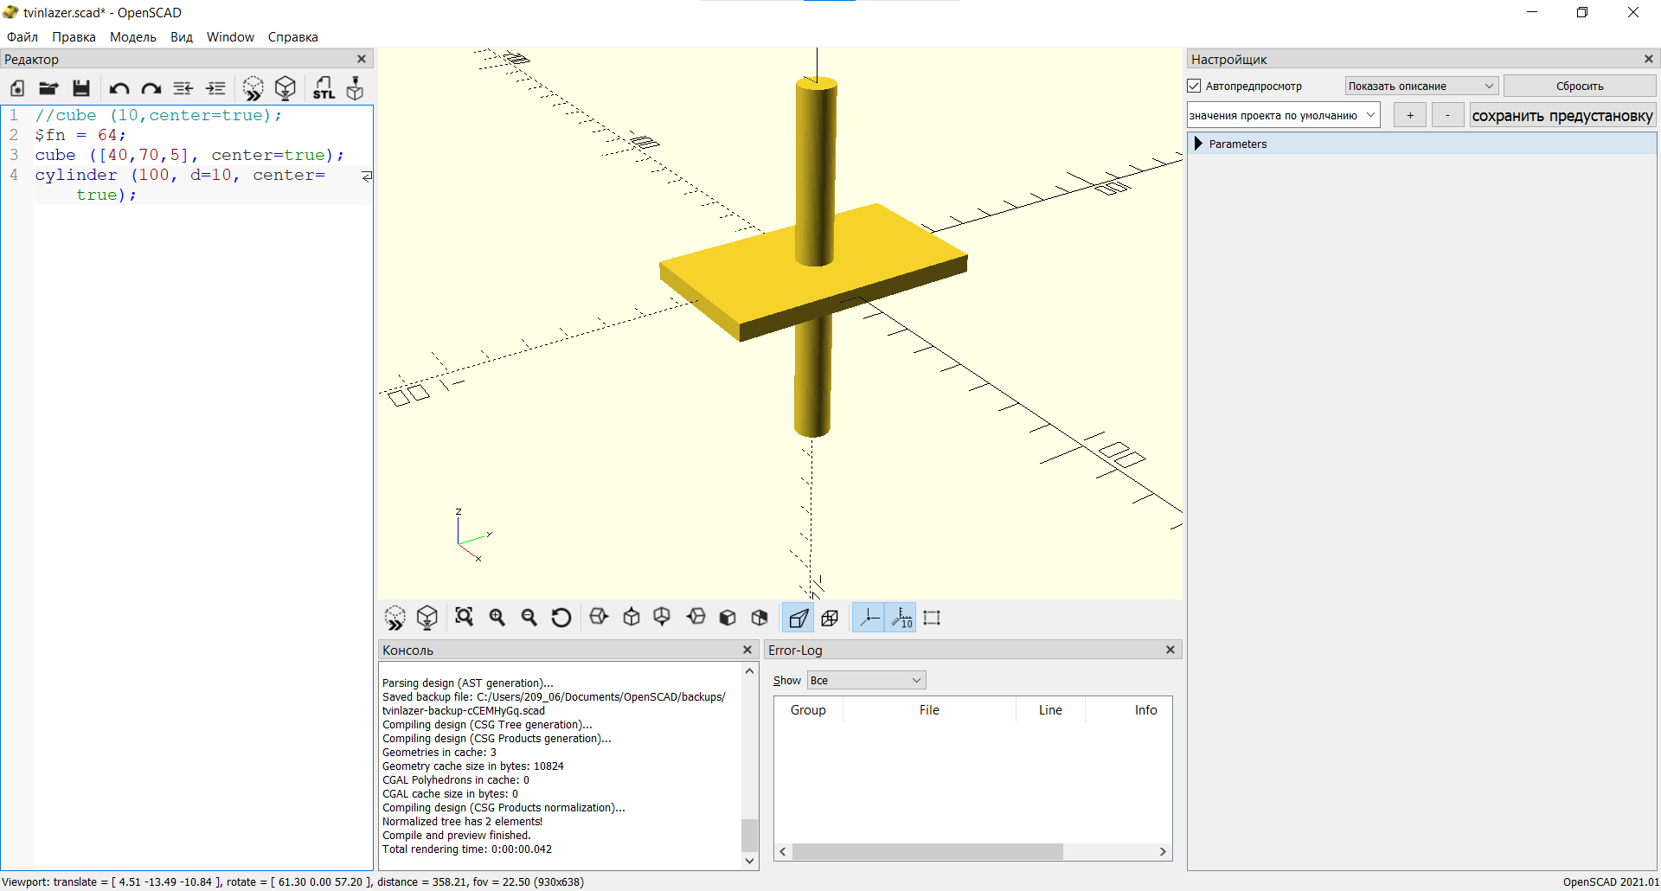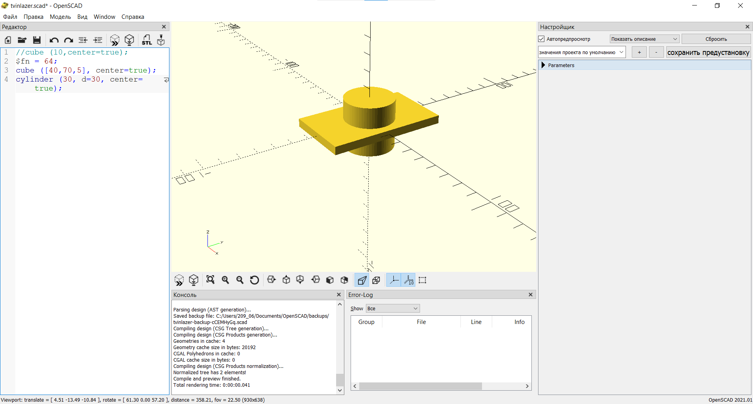

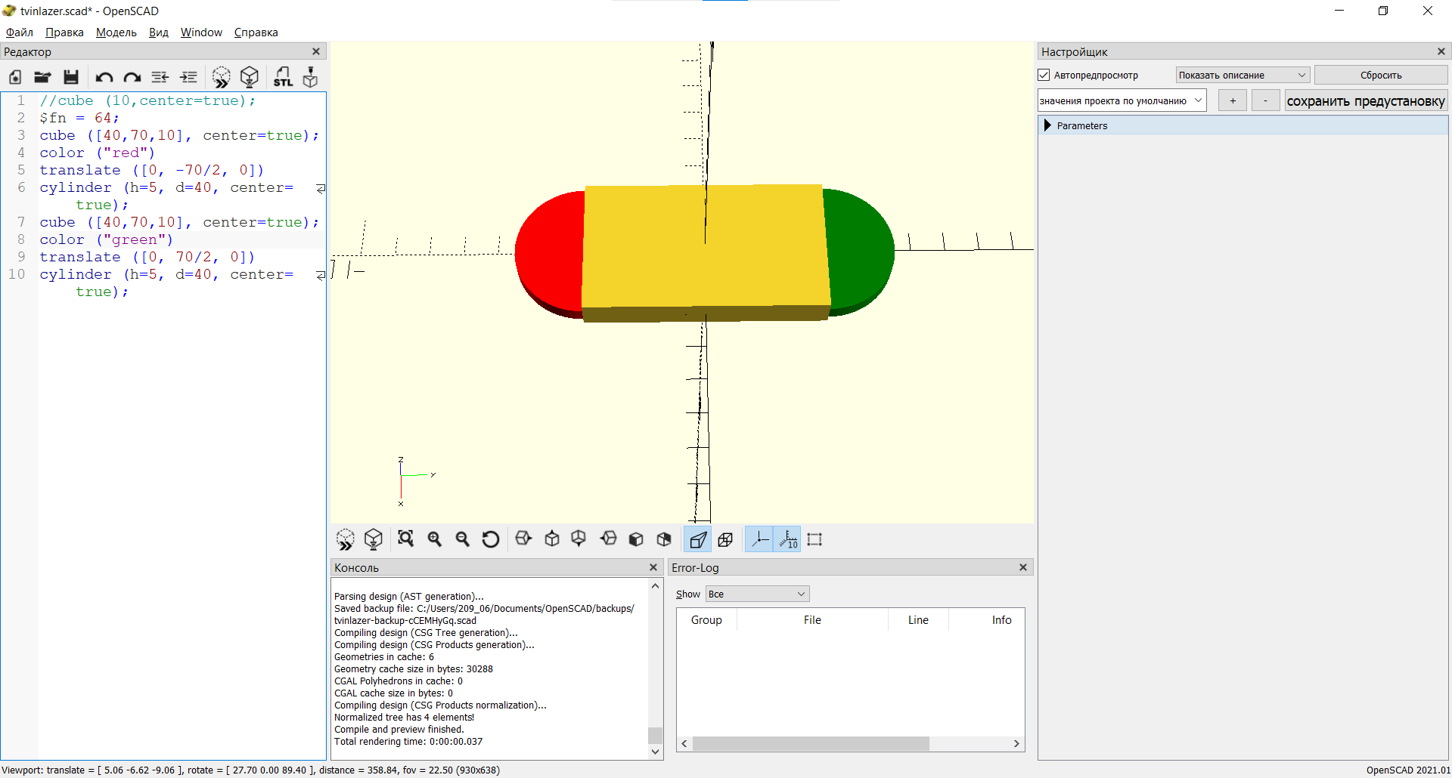

//cube (10,center=true);

$fn = 64;

cube ([40,70,10], center=true);

color ("red")

translate ([0, -70/2, 0])

cylinder (h=5, d=40, center=true);

cube ([40,70,10], center=true);

color ("green")

translate ([0, 70/2, 0])

cylinder (h=5, d=40, center=true);

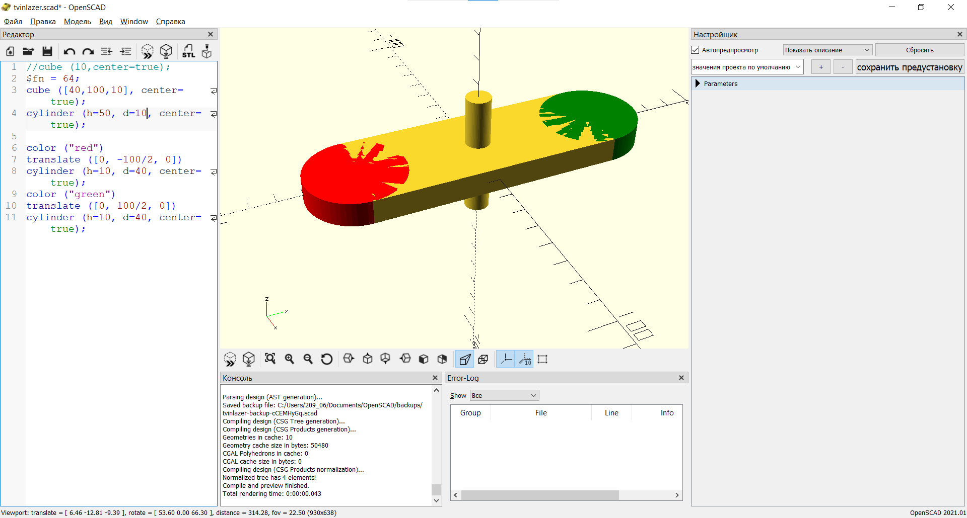

Исходный код:   
//cube (10,center=true);

$fn = 64;

cube ([40,120,10], center=true);

cylinder (h=50, d=10, center=true);

color ("red")

translate ([0, -120/2, 0])

cylinder (h=10, d=40, center=true);

color ("green")

translate ([0, 120/2, 0])

cylinder (h=10, d=40, center=true);